课程报告1 项目计划

1.1 项目相关资料综述

**项目综述**：**1**、项目任务相关：本项目壹团队为单位，设计、建造并运行智能派送车，课程结束时各团队携带设计成果参加竞赛，完成研制报告和答辩。派送车从出发区发车，跟随地面轨迹线自主驶向终点。途中完成三个包裹的投放任务。**2**、智能派送小车：由智能派送车代替人工快递，减轻人工工作负担，提高工作效率，同时减少疫情期间人员流动。

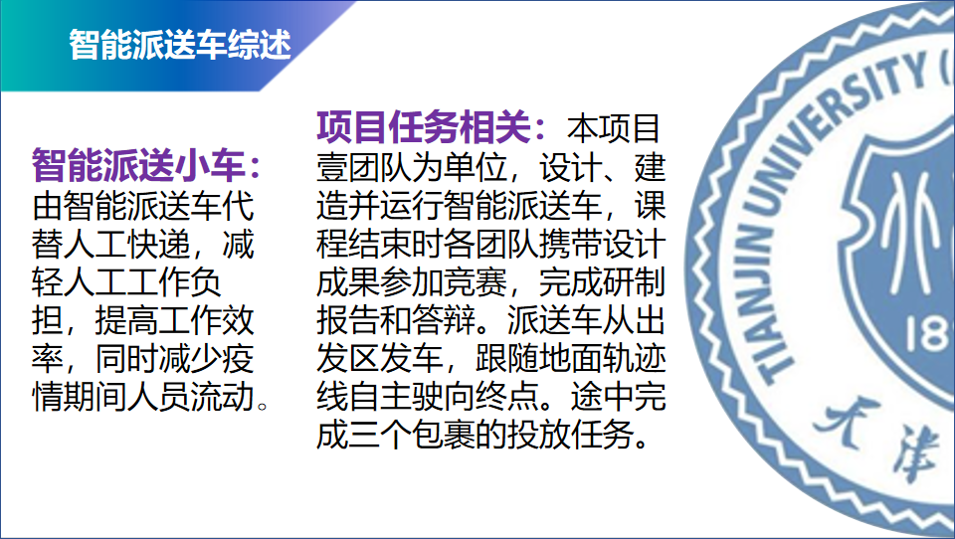

图1-1智能派送车综述

**项目相关资料补充：1**、工程：工程是利用科学原理来设计和建造机器，结构和其他项目，包括桥梁，隧道，道路，车辆和建筑物。工程学科包括广泛的更专业的工程领域；每个领域都更加侧重于应用数学，应用科学和应用类型的特定领域。**2**、工程设计：工程设计是一个系统化智能化的过程，在这个过程中，工程师为设备、系统或过程生成、评估和指定解决方案，这些设备、系统或过程的形式和功能在满足特定约束集的同时实现了客户的目标和用户的需求。换言之，工程设计是一个深思熟虑的过程，用于为设备、系统或过程生成计划或方案，这些设备、系统或过程在遵守特定约束的同时实现给定的目标。**3**、工程制图：工程图是生产中必不可少的技术文件，是在世界范围通用的“工程技术的语言”。正确规范的绘制和阅读工程图是一名工程技术人员必备的基本素质。制图的基本技能有尺规绘图、徒手绘图及计算机绘图。零件图、装配图的读图与绘制等。

**4**、机电一体化：机电一体化又称机械电子工程，是机械工程与自动化的一种，随着计算机技术的迅猛发展和广泛应用，机电一体化技术获得前所未有的发展。现在的机电一体化技术，是机械和微电子技术紧密集合的一门技术，他的发展使冷冰冰的机器有了人性化，智能化。**5**、机电一体化相关技术介绍：（1）精密机械技术(2)信息处理技术（3)检测与传感器技术（4)自动控制技术（5)伺服驱动技术（6）系统总体技术 **6**、Arduino: 构建于开放原始码simple I/O介面版，并且具有使用类似Java、C语言的Processing/Wiring开发环境。主要包含两个的部分：硬件部分是可以用来做电路连接的Arduino电路板；另外一个则是Arduino IDE，你的计算机中的程序开发环境。Arduino能通过各种各样的传感器来感知环境，通过控制灯光、马达和其他的装置来反馈、影响环境。板子上的微控制器可以通过Arduino的编程语言来编写程序，编译成二进制文件，烧录进微控制器。对Arduino的编程是通过 Arduino编程语言 (基于 Wiring)和Arduino开发环境(基于 Processing)来实现的。基于Arduino的项目，可以只包含Arduino，也可以包含Arduino和其他一些在PC上运行的软件，他们之间进行通信 (比如 Flash, Processing, MaxMSP)来实现。**7**、Arduino uno 简介：单片机： Arduino UNO控制器采用的是 Atmel 公司生产的ATmega328P-PU单片机。供电方式：1、USB接口通过USB 数据线,给UNO控制器提供5V的工作电压.2、通过5V引脚和GND供电,电压不大于5V。3、DC电源接口连接到UNO控制器上一个5V的稳压电路,给UNO控制器提供标准的5V工作电压。4、扩展引脚中的Vin引脚和DC电源接口一样。**8**、arduino平台特点：简单清晰、开放性、发展迅速。1.2 项目管理

### **团队组成**：经过对有关知识的学习，我们了解了组成一个成熟的产品设计研发团队所需的分工大致如下：市场营销+设计（结构设计+电子设计）+制造+文案。同时结合我们小组成员的具体特长以及本着设计与建造课需要每位同学都学习到整个产品研发流程的宗旨，我们小组进行了如下的分工（每个人都会参与到整个智能小车设计开发的全过程，但分工有所侧重）：**1**、袁萌启：设置运输程序，设置循行路线，使小车能成功地完成任务，符合设计理念，达成初步设计，尽量满足市场调研所提出的市场需求。**2**、马天翼：主要负责快递小车的结构设计，需要规划快递装载与投放方案，设计小车行进方式，规划元器件布局，设计车体框架，使车体能构成完整系统，为任务提供硬件保障。**3**、石云天：负责利用机电一体化技术实现小车的运动停止，让小车有完整的驱动系统，同时利用arduino编程控制小车完成指定任务，实现智能化作业。**4**、季若鱼：负责完成课程报告书，ppt等文案的制作工作，并完成每位成员的任务完成情况小结以及小组的会议记录，和小组同学合作完成小车的制作。**5**、李贺航：对该方向智能机器人的发展历程进行调查，了解目前市场主流产品的优点及不足，确立该机器人研发过程中的方向。在后期产品制作的过程中负责对各零部件，主板等的绘图建模工作。

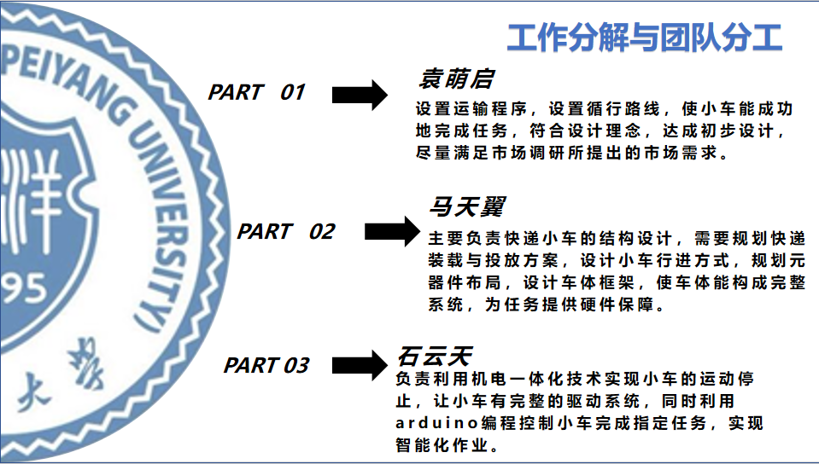

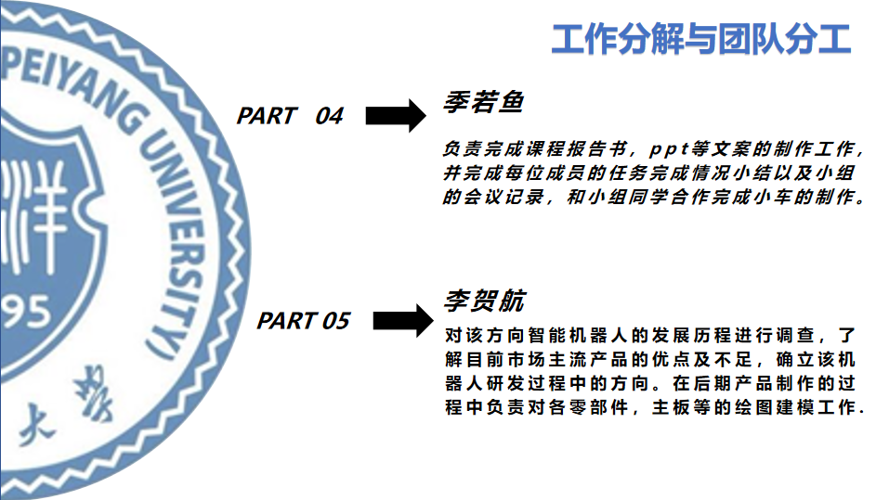图1-2（a）团队组成与分工

图1-2（b）团队组成与分工

**团队文化**：有一个明确的挑战性的目标（智能配送车），从目标出发以结果构建团队结构，一群有才华有能力的团队成员，将团队需求放于个人需求之前的承诺，积极的团队文化（永不放弃，诚实守信，开创思维，相互尊重，民主开放），追求卓越的标准，从学部获得支持，团队有有效的领导。

**工作分解：**通过学习《产品的设计和开发》以及查阅产品研发的相关资料，我们小组把制造智能小车的项目进行了具体的工作分解，先是把它分成了八个子任务，而后又对子任务进行了更加细致的分解，利于我们以后更好的进行项目管理以及推动项目进展。

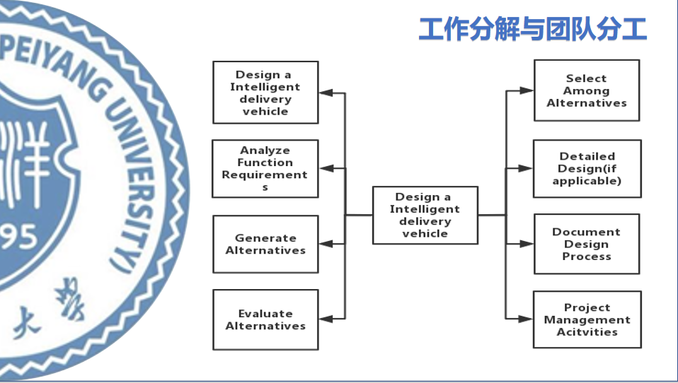

## 

## IGDXIKDPCQDB03Y5S)X9%EN图1-2（c）工作分解

## CK4FEP]}ZOXNFCRVPL(J4O0图1-2（d）工作分解

图1-2（e）工作分解

**团队日历：**根据老师公布的课程安排以及自身的时间安排，我们制订出整个项目从开始阶段到最后成品制作完成的团队日历，让我们更加有计划的推动各个步骤的进展。

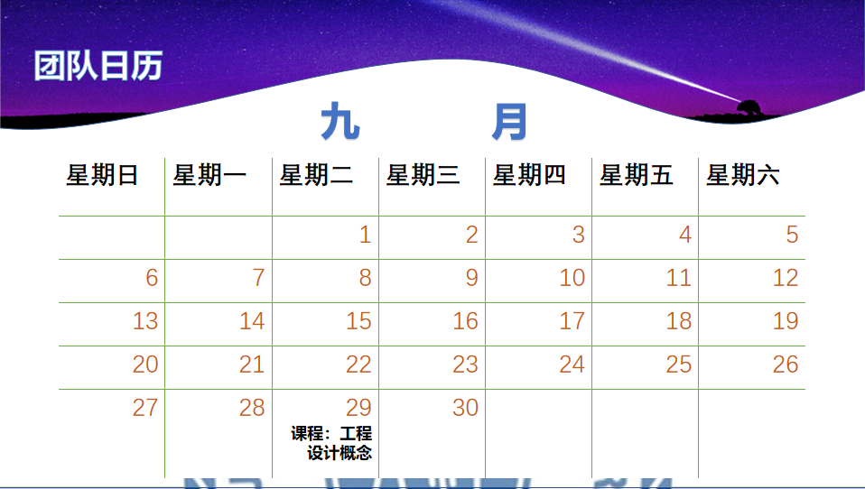

图1-2（f）九月团队日历

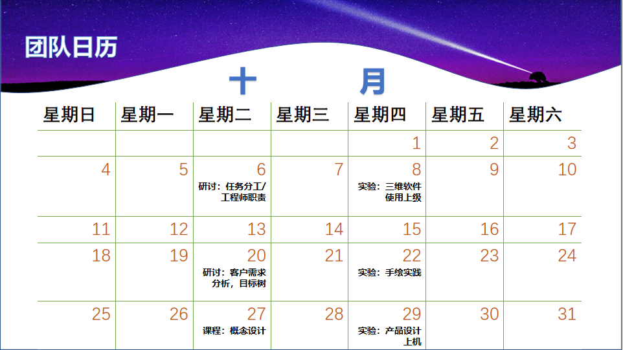

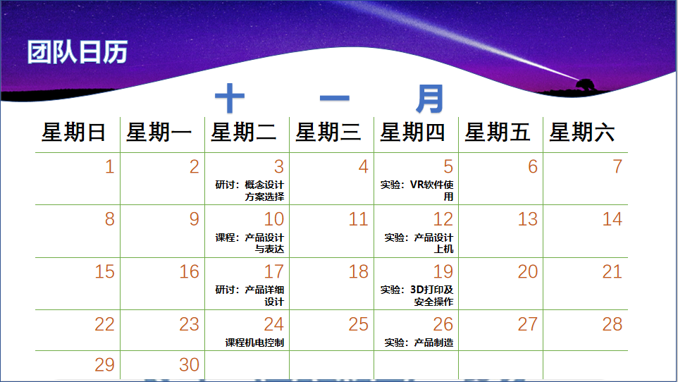图1-2（g）十月团队日历

## M439WEA8O3U]_G[_L~8`~H5

## ~~`G5LQ_0DK76NM0P16J@BV图1-2（h）十一月团队日历

## 图1-2（i）十二月团队日历

**项目安排甘特图：**由于以前从未接触过这类图表，我们首先弄清楚了甘特图的具体含义（甘特图以图示通过活动列表和时间刻度表示出特定项目的顺序与持续时间。一条线条图，[横轴](https://baike.baidu.com/item/%E6%A8%AA%E8%BD%B4" \t "https://baike.baidu.com/item/%E7%94%98%E7%89%B9%E5%9B%BE/_blank)表示时间，[纵轴](https://baike.baidu.com/item/%E7%BA%B5%E8%BD%B4" \t "https://baike.baidu.com/item/%E7%94%98%E7%89%B9%E5%9B%BE/_blank)表示项目，线条表示期间计划和实际完成情况。直观表明计划何时进行，进展与要求的对比。便于管理者弄清项目的剩余任务，评估工作进度），然后了解了甘特图特点(甘特图的特点是突出了生产管理中最重要的因素— 时间，它的作用表现在三个方面：1、计划产量与计划时间的对应关系。2、每日的实际产量与预定计划产量的对比关系。3、一定时间内实际累计产量与同时期计划累计产量的对比关系),然后我们根据前面制作的团队日历以及工作分解与团队分工，制作出了我们小组的项目安排甘特图。

## Q9IYP3@G9~)N_HIM9[NS2RQ

## 图1-2（j）项目安排甘特图

## 1.3 工程师职责

### IEEE道德规范：1、承担与公众的安全、健康和福利相关的决策责任，及时披露可能危害公众或环境的因素。**2、**尽可能避免实在的或觉察的利益冲突，并在确实存在的情况下向受影响方披露。**3、**诚实并实际地基于现有数据索赔或评估。**4、**拒绝一切形式的贿赂。**5、**提高对技术的理解，合适的应用和潜在的后果。 **6、**保持和提高我们的技术能力，只有通过培训或经验的获得资格，或在充分披露相关限制后，才能为他人承担技术任务。**7、**寻求、接受和提出陈恳的技术工作批评，承认并纠正错误，正确评价他人的贡献。 **8、**公平对待所有人，不从事基于种族、宗教、性别、残疾、年龄、国籍、性取向、性别认同或性别表达的歧视行为。**9、**避免以虚假或恶意行为伤害他人及其财产、名誉或就业。**10、**协助同事和合作者的专业发展，并支持他们遵守这一道德准则。

**工程师职责的自我认识：**工程师则遵照一般性法则，从而在数学和科学上，解决了一些技术问题。有独立承担较复杂项目的研究、设计工作能力，能解决本专业范围内比较复杂的技术问题。较系统地掌握本专业的基础理论知识和专业技术知识，熟悉本专业国内外现状和发展趋势。有一定从事工程技术研究、设计工作的实践经验，能吸收、采用国内外先进技术，在提高研究、设计水平和经济效益方面取得一定成绩。对项目经理负责，负责软件项目的详细设计、编码和内部测试的组织实施，对小型软件项目兼任系统分析工作，完成分配项目的实施和技术支持工作。协助项目经理和相关人员同客户进行沟通，保持良好的客户关系。参与需求调研、项目可行性分析、技术可行性分析和需求分析。熟悉并熟练掌握交付软件部开发的软件项目的相关软件技术。负责向项目经理及时反馈软件开发中的情况，并根据实际情况提出改进建议。参与软件开发和维护过程中重大技术问题的解决，参与软件首次安装调试、数据割接、用户培训和项目推广。负责相关技术文档的拟订。负责对业务领域内的技术发展动态进行分析研究。

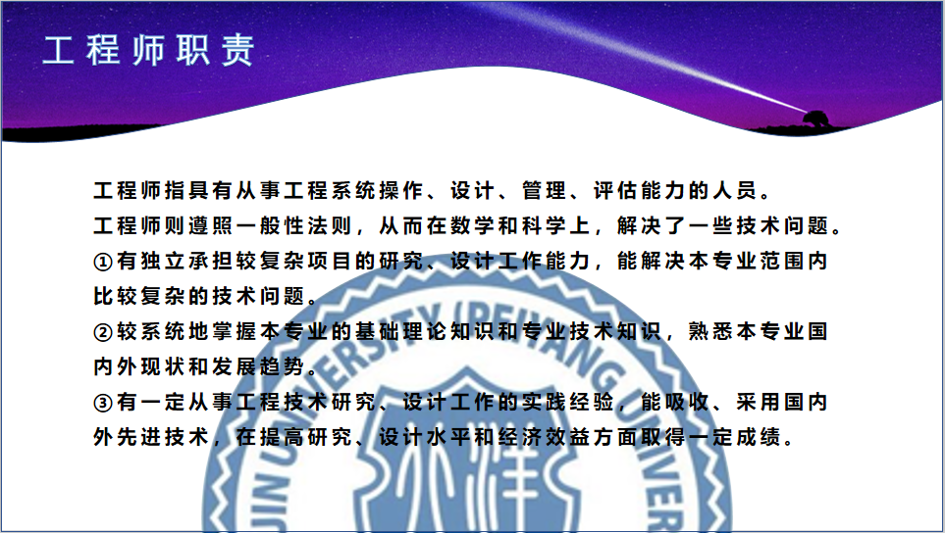

图1-3（a）工程师职责

1.4 任务完成情况小结

**袁萌启**：负责安排团队分工，建设属于本小组的团队文化；查阅项目有关资料；完成本次报告对应的ppt制作。

**石云天**：根据课程安排制作团队日历与项目安排甘特图；查阅并学习机电控制有关知识；制作并完善课程报告一。

**马天翼**：根据课程安排制作团队日历与项目安排甘特图；查阅并学习电路与编程有关知识；了解并向组内同学讲述工程师职责相关内容。

**季若鱼**:撰写项目综述，查找项目相关资料；查阅并学习三维建模有关知识，完成小组会议记录。

**李贺航**：学习并完成项目工作分解，制作工作分解流程图；查阅并学习结构设计有关知识。

1.5小组会议记录

设计与建造 课程小组会议记录

|  |  |  |  |  |  |  |
| --- | --- | --- | --- | --- | --- | --- |
| **议题** | | 课程报告一 | | | | |
| **组长** | | 袁萌启 | **年级/班级/组别** | | | 2020级 2 班 第 1 组 |
| **组员** | | 石云天，马天翼，季若鱼，李贺航 | | | | |
| **会议时间** | **2020年9月30日** | | | **会议地点** | **46教A114** | |
| **讨论内容** | 1.智能派送车的项目综述 2.团队组成分工与工作分解 3.团队接下来的计划以及团队日历和甘特图 4.工程师职责 5.对给课程所需知识进行初步的认识 | | | | | |
| **下一步工作计划** | 进行产品规划，完成产品任务书以及产品任务调研，对客户需求进行分析，完成产品目标树，确定产品目标指标，产品规格参数，建立需求-指标矩阵。 对组内成员进行进一步了解，对组内分工进行调整和细化。 | | | | | |
| **附件材料清单** | 《产品的设计和开发》，《Arduino程序设计基础》  《机械工程图学》 | | | | | |

参会成员签字：袁萌启，石云天，李贺航，马天翼，季若鱼